**Выбираем профессию после 9 класса. Что делать, если поиски зашли в тупик?**

В Беларуси более 400 колледжей и лицеев разного профиля. Они предлагают изучить более 70 специализаций, поэтому выбор перед 9-классниками достаточно большой. Мы поможем тебе упростить поиски и выбрать оптимальный вариант.

**Найди профессию по интересам**

Есть как минимум [7 причин поступать в колледж.](https://adukar.by/news/postupat-v-kolledzh) И главная из них — это возможность попробовать себя в определённой сфере деятельности раньше, чем одноклассники, которые остаются до 11 класса. Чтобы выбрать профессию после 9 класса, ориентируйся на свои желания и способности. Давай разберёмся, какие профессии подходят тебе больше. Мы рассмотрим профессии исходя из того, с чем придётся работать в них.

**Человек — живая природа**

Если тебе нравятся естественные науки — физика, биология, химия, география, — ищи профессии, связанные с живой природой. Возможно, из тебя выйдет хороший [агроном](https://adukar.by/catalog-ssuz?page=1&direction=1), [фельдшер ветеринарной медицины](https://adukar.by/search?q=%D1%84%D0%B5%D0%BB%D1%8C%D0%B4%D1%88%D0%B5%D1%80+%D0%B2%D0%B5%D1%82%D0%B5%D1%80%D0%B8%D0%BD%D0%B0%D1%80%D0%BD%D0%BE%D0%B9+%D0%BC%D0%B5%D0%B4%D0%B8%D1%86%D0%B8%D0%BD%D1%8B#ssuz-result), [геодезист](https://adukar.by/catalog-ssuz?page=1&direction=10), [лесник](https://adukar.by/catalog-ssuz?page=1&direction=29), [зоотехник](https://adukar.by/search?q=%D0%B7%D0%BE%D0%BE%D1%82%D0%B5%D1%85%D0%BD%D0%B8%D1%8F#ssuz-result). В основном эти специальности есть в аграрных колледжах: [ПГАТК](https://adukar.by/company/108) (Пинск), [СГАК](https://adukar.by/company/101) (Смиловичи), [ВГАК](https://adukar.by/company/180)(Волковыск) и др.

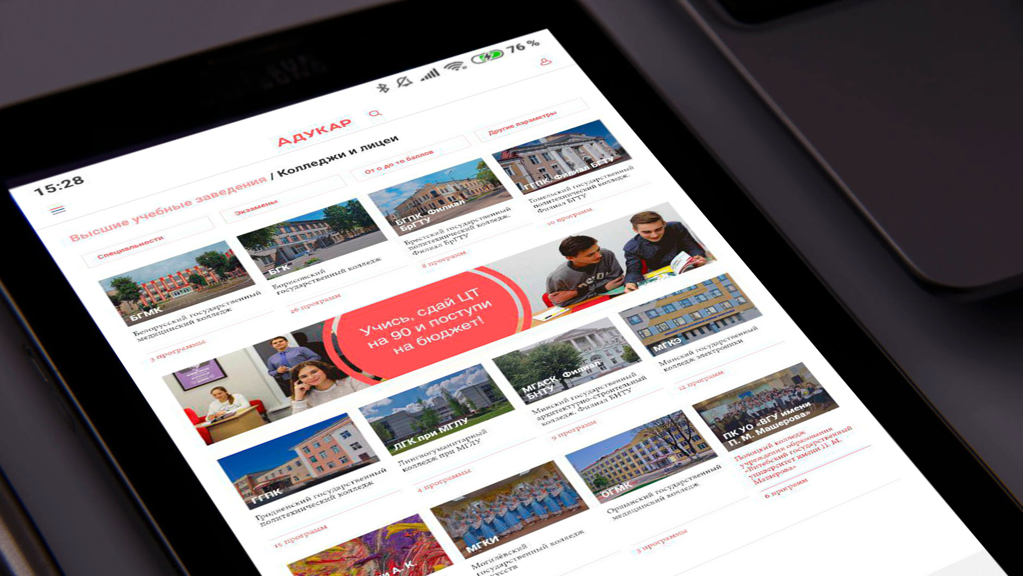Чтобы подобрать подходящую специальность, используй наш[каталог колледжей и лицеев](https://adukar.by/catalog-ssuz?page=1&)

**Человек — техника**

Любовь к работе с техникой приводит людей в профессии [водитель](https://adukar.by/search?q=%D0%B2%D0%BE%D0%B4%D0%B8%D1%82%D0%B5%D0%BB%D1%8C#ssuz-result), [слесарь](https://adukar.by/catalog-ssuz?page=1&direction=66), [наладчик станков](https://adukar.by/search?q=%D0%BD%D0%B0%D0%BB%D0%B0%D0%B4%D1%87%D0%B8%D0%BA+%D1%81%D1%82%D0%B0%D0%BD%D0%BA%D0%BE%D0%B2#ssuz-result), [повар](https://adukar.by/search?q=%D0%BF%D0%BE%D0%B2%D0%B0%D1%80#ssuz-result), [кондитер](https://adukar.by/search?q=%D0%BA%D0%BE%D0%BD%D0%B4%D0%B8%D1%82%D0%B5%D1%80#ssuz-result), [техник-технолог](https://adukar.by/search?q=%D1%82%D0%B5%D1%85%D0%BD%D0%B8%D0%BA-%D1%82%D0%B5%D1%85%D0%BD%D0%BE%D0%BB%D0%BE%D0%B3#ssuz-result), [электрик](https://adukar.by/search?q=%D1%8D%D0%BB%D0%B5%D0%BA%D1%82%D1%80%D0%B8%D0%BA#ssuz-result), [электромеханик](https://adukar.by/search?q=%D1%8D%D0%BB%D0%B5%D0%BA%D1%82%D1%80%D0%BE%D0%BC%D0%B5%D1%85%D0%B0%D0%BD%D0%B8%D0%BA#ssuz-result),[токарь](https://adukar.by/search?q=%D1%82%D0%BE%D0%BA%D0%B0%D1%80%D1%8C#ssuz-result), [электросварщик](https://adukar.by/search?q=%D1%8D%D0%BB%D0%B5%D0%BA%D1%82%D1%80%D0%BE%D1%81%D0%B2%D0%B0%D1%80%D1%89%D0%B8%D0%BA#ssuz-result), [автомеханик](https://adukar.by/search?q=%D0%B0%D0%B2%D1%82%D0%BE%D0%BC%D0%B5%D1%85%D0%B0%D0%BD%D0%B8%D0%BA), [электромонтёр](https://adukar.by/search?q=%D1%8D%D0%BB%D0%B5%D0%BA%D1%82%D1%80%D0%BE%D0%BC%D0%BE%D0%BD%D1%82%D1%91%D1%80#ssuz-result), [машинист](https://adukar.by/search?q=%D0%BC%D0%B0%D1%88%D0%B8%D0%BD%D0%B8%D1%81%D1%82#ssuz-result) и др. Если тебя воодушевляет работа с техникой, тебе нравится создавать, обслуживать, ремонтировать какие-либо конструкции, аппараты, машины, рассмотри как вариант технические профессии. Большинство специальностей, связанных с техникой, есть в технических, политехнических и строительных колледжах: [МГТК](https://adukar.by/company/74), [МГАСК](https://adukar.by/company/76), [БГКПСМ](https://adukar.by/company/84) и др.

**Человек — человек**

Тем, кому хотелось бы[работать с людьми](https://adukar.by/news/23-professii-kotorye-svyazany-s-lyudmi), подойдут профессии [учитель](https://adukar.by/search?q=%D1%83%D1%87%D0%B8%D1%82%D0%B5%D0%BB%D1%8C#ssuz-result), [воспитатель](https://adukar.by/search?q=%D0%B2%D0%BE%D1%81%D0%BF%D0%B8%D1%82%D0%B0%D1%82%D0%B5%D0%BB%D1%8C#ssuz-result), [фельдшер](https://adukar.by/search?q=%D1%84%D0%B5%D0%BB%D1%8C%D0%B4%D1%88%D0%B5%D1%80#ssuz-result), [фармацевт](https://adukar.by/search?q=%D1%84%D0%B0%D1%80%D0%BC%D0%B0%D1%86%D0%B5%D0%B2%D1%82#ssuz-result), [логопед](https://adukar.by/search?q=%D0%BB%D0%BE%D0%B3%D0%BE%D0%BF%D0%B5%D0%B4#ssuz-result), [продавец](https://adukar.by/search?q=%D0%BF%D1%80%D0%BE%D0%B4%D0%B0%D0%B2%D0%B5%D1%86#ssuz-result) и др. Соответствующие специальности есть в медицинских, педагогических колледжах и колледжах сферы услуг: [БГМК,](https://adukar.by/company/66) [ГПК УО «МГУ имени А. А. Кулешова»](https://adukar.by/company/191), [ГГПТК бытового обслуживания](https://adukar.by/company/356) и др.

**Человек — знаковая система**

С кодом, числами и знаками работают такие специалисты, как [программист,](https://adukar.by/search?q=%D0%BF%D1%80%D0%BE%D0%B3%D1%80%D0%B0%D0%BC%D0%BC%D0%B8%D1%81%D1%82" \l "ssuz-result)[библиотекарь](https://adukar.by/search?q=%D0%B1%D0%B8%D0%B1%D0%BB%D0%B8%D0%BE%D1%82%D0%B5%D0%BA%D0%B0%D1%80%D1%8C#vuz-result), [экономист](https://adukar.by/catalog-ssuz?page=1&direction=88), [техник почтовой связи](https://adukar.by/search?q=%D1%82%D0%B5%D1%85%D0%BD%D0%B8%D0%BA+%D0%BF%D0%BE%D1%87%D1%82%D0%BE%D0%B2%D0%BE%D0%B9+%D1%81%D0%B2%D1%8F%D0%B7%D0%B8#ssuz-result),[бухгалтер](https://adukar.by/catalog-ssuz?page=1&direction=94), [юрист](https://adukar.by/catalog-ssuz?page=1&direction=92), [логист](https://adukar.by/catalog-ssuz?page=1&direction=31) и др. Такие специальности есть в белорусских вузах экономического и юридического профиля: [Юридический колледж БГУ,](https://adukar.by/company/78) [КБП,](https://adukar.by/company/81) [БЭЮК](https://adukar.by/company/120) и др.

**Человек — художественный образ**

Креативные, творческие люди, которым не терпится приступить к работе, получают в колледжах профессии [дизайнер](https://adukar.by/catalog-ssuz?page=1&direction=14), [парикмахер](https://adukar.by/catalog-ssuz?page=1&direction=48), [визажист](https://adukar.by/catalog-ssuz?page=1&direction=7), [художник,](https://adukar.by/search?q=%D1%85%D1%83%D0%B4%D0%BE%D0%B6%D0%BD%D0%B8%D0%BA#ssuz-result) [швея](https://adukar.by/catalog-ssuz?page=1&direction=28), [изготовитель художественных изделий](https://adukar.by/search?q=%D0%B8%D0%B7%D0%B3%D0%BE%D1%82%D0%BE%D0%B2%D0%B8%D1%82%D0%B5%D0%BB%D1%8C+%D1%85%D1%83%D0%B4%D0%BE%D0%B6%D0%B5%D1%81%D1%82%D0%B2%D0%B5%D0%BD%D0%BD%D1%8B%D1%85+%D0%B8%D0%B7%D0%B4%D0%B5%D0%BB%D0%B8%D0%B9#ssuz-result), [фотограф](https://adukar.by/search?q=%D1%84%D0%BE%D1%82%D0%BE%D0%B3%D1%80%D0%B0%D1%84#ssuz-result) и др. Их можно найти в художественных колледжах и колледжах сферы услуг: [МГХК имени А. К. Глебова](https://adukar.by/company/70), [МГМК имени М. И. Глинки](https://adukar.by/company/72), [БГК сферы обслуживания](https://adukar.by/company/208) и др.

**Самые распространённые профессии, которые можно получить после 9 класса**

Немного статистики: на основе [нашего каталога](https://adukar.by/catalog-ssuz?page=1&) мы составили рейтинг сфер, специалистов для которых готовит больше всего колледжей Беларуси.

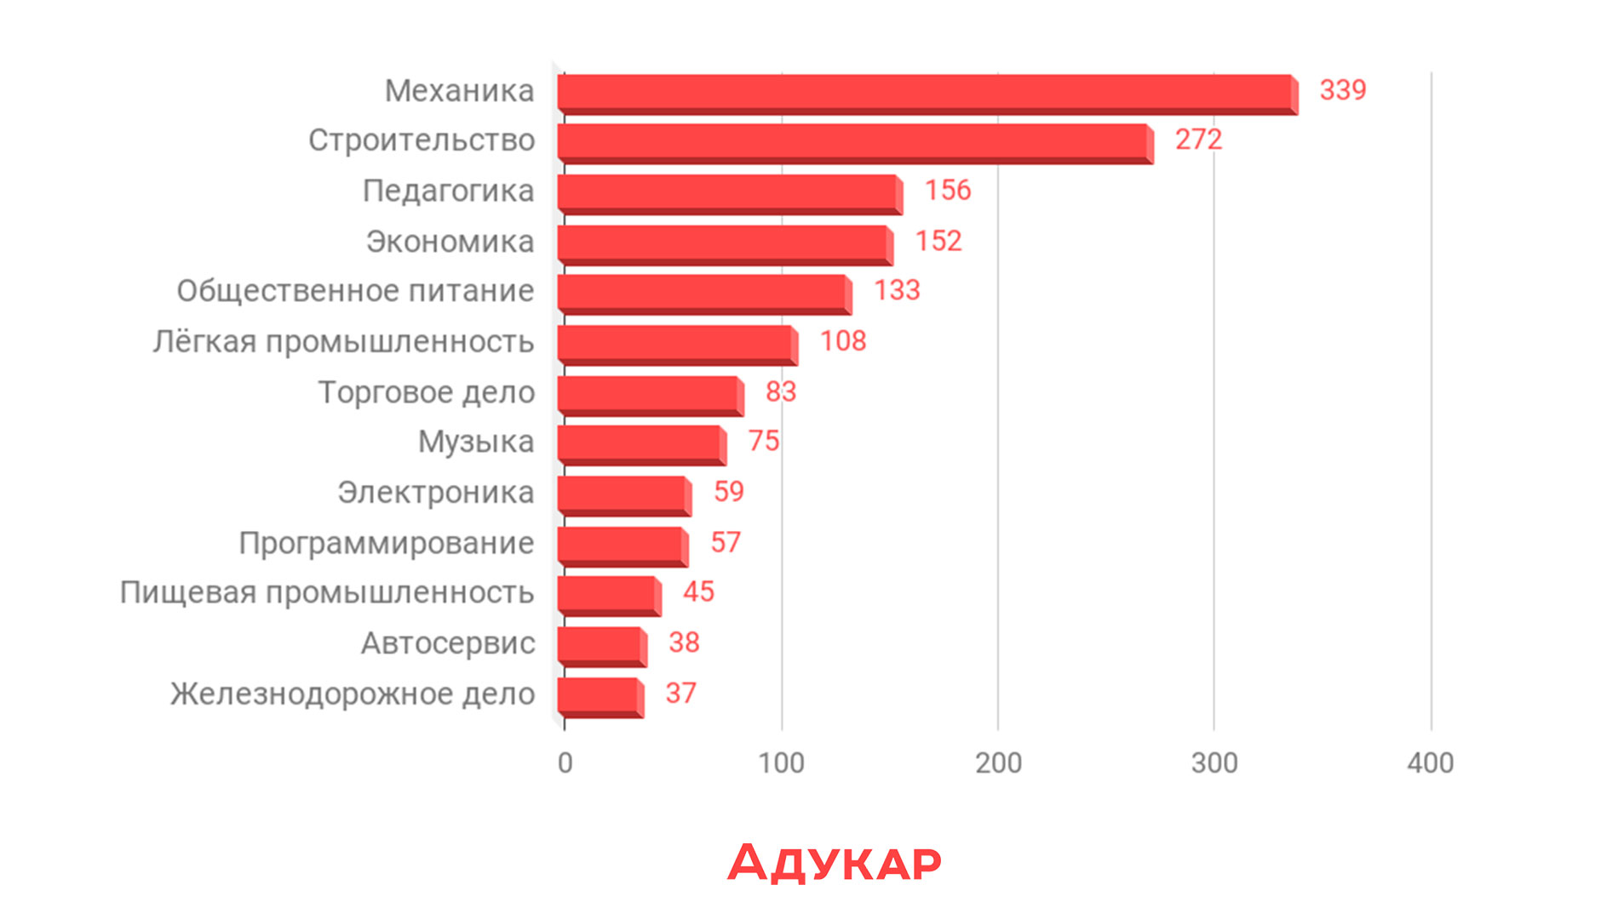

Есть в колледжах и лицеях довольно редкие, но не менее важные и востребованные профессии: техник-горный технолог, оптик, переплётчик, режиссёр народных обрядов и праздников, кузнец. Так что у тебя есть возможность освоить одну из этих интересных и уникальных специальностей.

Помимо нашего каталога, список профессий после 9 класса можно посмотреть на сайте конкретного учреждения образования (обычно в разделе «Абитуриенту»). Там же прописаны условия поступления, сроки подачи документов, календарь открытых дверей и другая организационная информация. Не бойся посещать колледжи в [Дни открытых дверей](https://adukar.by/news/den-otkrytyh-dverej-v-vuze-i-kolledzhe). Такие мероприятия помогут тебе с выбором профессии.